**Задание**

Для начал создаем проект Echo Bot в Microsoft Visual Studio для языка C#

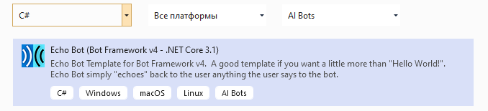

В созданном проекте делаем изменения. Когда в тексте пользователя содержится слово «время», выводить карточку Adaptivecards c датой и временем. В остальных случаях Echo Bot будет возвращать введенный текс.

Затем публикуем приложение в Microsoft Teams согласно инструкции (Решение Microsoft.Teams.Samples.HelloWorld публиковать не надо)

<https://docs.microsoft.com/ru-ru/microsoftteams/platform/sbs-gs-csharp>

Дополнительный ссылки на документацию

<https://docs.microsoft.com/en-us/azure/bot-service/bot-service-overview?view=azure-bot-service-4.0>

<https://docs.microsoft.com/en-us/microsoftteams/platform/mstdd-landing>

**Задание проверяется визуально при следующем собеседовании.**